**Membuat Controller dan Fungsi Add**

1. Pertanyaan 1 : http://localhost:8080/pilot/add?id=1&licenseNumber=1234&name=Jono&flyHour=20

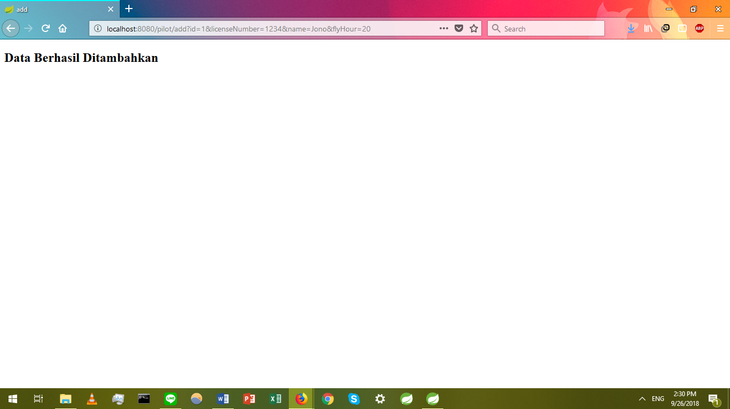

Penjelasan : tidak terjadi error dan halaman berhasil ditampilkan

1. Pertanyaan 2 : http://localhost:8080/pilot/add?id=1&licenseNumber=1234&name=Jono

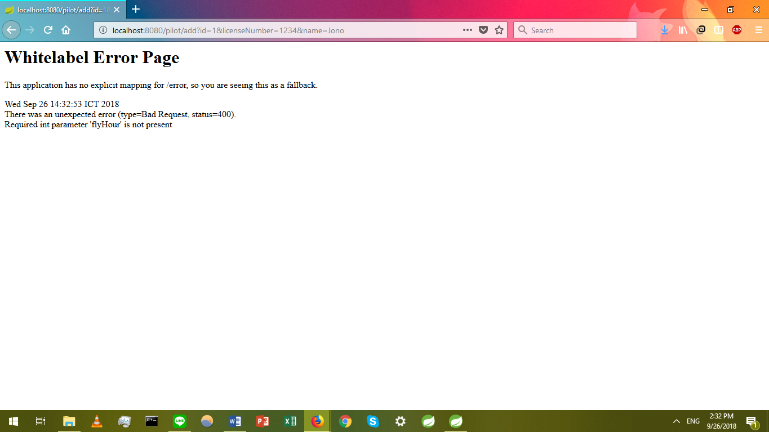

Penjelasan : terjadi error, karena tidak mengisi parameter flyHour yang required

**Method View by license Number**

Pertanyaan 3 :

http://localhost:8080/pilot/add?id=1&licenseNumber=1234&name=Jono&flyHour=20

http://localhost:8080/pilot/view?licenseNumber=1234

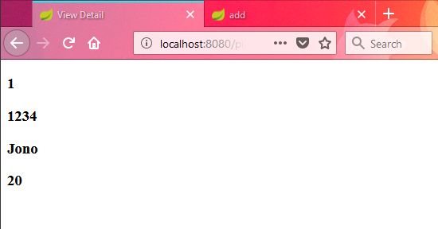

Penjelasan : tidak terjadi error dan pilot dengan licenseNumber 1234 berhasil ditampilkan

Pertanyaan 4 :

http://localhost:8080/pilot/view?licenseNumber=1234

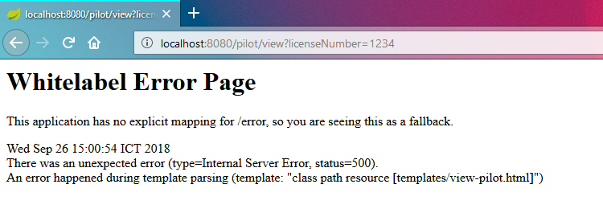

Penjelasan : terjadi error karena belum ada data di database karena belum di-add

**Method View All**

**Pertanyaan 5 :**

<http://localhost:8080/pilot/add?id=1&licenseNumber=1234&name=Jono&flyHour=20>

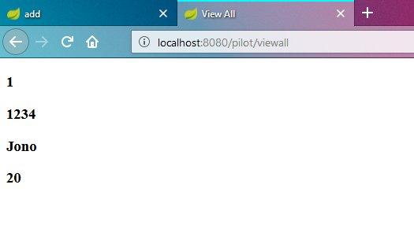

Penjelasan : tidak ada error dan semua data pilot dimunculkan

**Pertanyaan 6 :**

<http://localhost:8080/pilot/add?id=2&licenseNumber=1235&name=Joni&flyHour=21>

<http://localhost:8080/pilot/viewall>

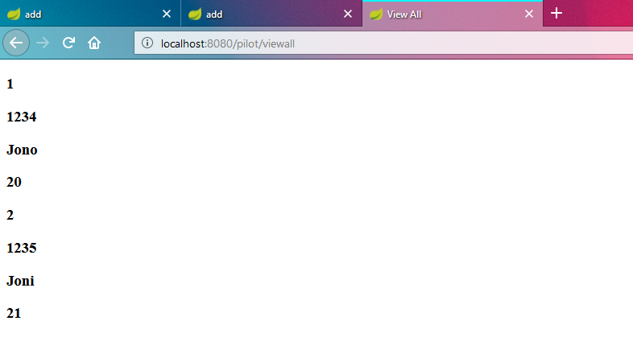

Penjelasan : tidak terjadi error dan menampilkan semua pilot yang tadi ditambahkan (Jono dan Joni)